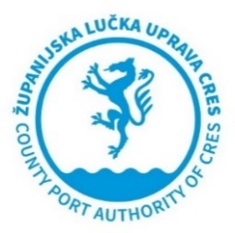 | ŽUPANIJSKA LUČKA UPRAVA CRES  COUNTY PORT AUTHORITY OF CRES  Cons 11/II  51557 Cres

JAVNI NATJEČAJ
ZA DODJELU DOZVOLA NA LUČKOM PODRUČJU
ŽUPANIJSKE LUČKE UPRAVE CRES

__________________________________
Naziv/ime i prezime ponuditelja

__________________________________
Adresa

__________________________________
OIB

__________________________________
Broj telefona

__________________________________
E-mail

IZJAVA

kojom pod materijalnom odgovornošću, dajem suglasnost lučkom redaru:
- za uklanjanje i odvoz na deponij svih predmeta i stvari bez provedenog upravnog postupka, ukoliko se nalaze izvan odobrene lokacije,
- za uklanjanje i odvoz na deponij svih predmeta i stvari bez provedenog upravnog postupka ako se predmeti i stvari nalaze na lokaciji nakon isteka ili ukidanja dozvole na pomorskom dobru,
- za uklanjanje i odvoz na deponij svih predmeta i stvari bez provedenog upravnog postupka ako se predmeti i stvari nalaze na lokaciji dozvole, te ukoliko se na lokaciji postavljaju predmeti i stvari koje nisu odobrene dozvolom na pomorskom dobru.

Suglasnost lučkom redaru daje se za postupanje na pomorskom dobru na lučkom području Županijske lučke uprave Cres.

_____________________________ __________________________
Mjesto i datum Potpis ponuditelja

